附件：

**中国人民大学商学院企业管理/会计学专业招生简章**

中国人民大学商学院是国内顶尖商学院之一，是新中国工商管理教育的奠基者。中国人民大学工商管理学科（商学院）入选首批“世界一流学科”建设名单，先后通过EQUIS认证和AACSB认证，成为中国内地首批获得两大全球管理教育顶级认证的商学院之一。

商学院坚持贯彻中国人民大学“人民、人本、人文”的办学理念，践行“实事求是”的校训，以“贡献中国管理智慧，培养全球领袖人才”为使命，努力“成为最懂中国管理的世界一流商学院”。

**一、**招生计划

（一）企业管理专业：计划招生200人。

（二）会计学专业：计划招生100人。

全年招生，报名额满为止。

**二、招生条件**

1.拥护《中华人民共和国宪法》，遵守法律、法规，能坚持在职学习者；

2.大学本科毕业，并获得学士学位满三年，已获得硕士及以上学位者无年限要求；

3.大专学历者，可参加课程班的学习，获得结业证书。

**三、学习方式**

面授与自学相结合，课程教学时间1.5年；每月1-2个周末上课，遇校内统一考试、寒暑假或节假日顺延。

**三、学费标准**

学费59,800元。后续参与考试、答辩需缴纳相应费用。

**四、开班时间**

（一）企业管理专业。

1.企业管理专业春季面授班 3月开学

2.企业管理专业义乌班 3月开学

3.企业管理专业在线班 6月开学

3.企业管理专业秋季面授班 9月开学

4.企业管理专业深圳班（2面授+2在线） 10月开学  
5.企业管理专业苏州班（2面授+2在线） 11月开学

（二）企业管理专业。

会计学专业（面授同步在线） 6月开学

招生截止日期：2025年12月15日。

**五、报名流程**

**1.报名时间。**

即日起至意向班级截止招生日期前均可报名。

**2.报名方式。**

联系时间： 9:00-16:00。

联系方式：陈老师 010-62515737 18800035986（微信同号）。

**3.报名流程。**

电话或微信咨询-提交报名资料审核-初审通过缴费报名-入班学习。

**4.资料审核。**

本人身份证、学历证书、学位证书复印件等，以招生老师沟通结果为准。

**5.重要知会。**

交付学校审核的学历学位材料、身份证必须真实有效，若因证书不真实造成的后果，责任自负。

**六、课程设置**

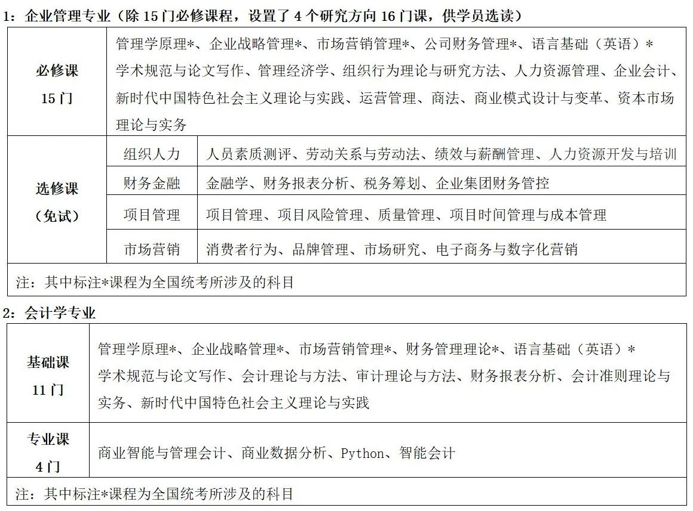



**七、收费标准**

培训费59,800元，一次性缴纳；书费、资料费自理（提供购书清单）；由学校财务处统一开具培训类票据。

**八、收费方式**

**1.个人账户缴费。**

点击“中国人民大学终身学习服务平台”发布简章的缴费链接，通过学校电子收费系统缴费。学员通过点击简章页面发布的“报名缴费”按钮，可直接打开“中国人民大学通用收费系统”中该课程班的对应收费页面，注册并填报个人身份信息和票据信息后，通过系统缴费。

**收费地址：**

**企业管理专业在职课程北京春季面授班官方缴费链接：**https://feefo.ruc.edu.cn/xysf//bmface.do?rid=7a737735426758453368392b2b64507658682f5a623472685476527a434363485a6c48366d4b4c573754504e666464775564385961773d3d&type=2

**企业管理专业在职课程北京秋季面授班官方缴费链接：**https://feefo.ruc.edu.cn/xysf//bmface.do?rid=7a7377354267584533682f584977384a49536970387a61734f55344677574a70452b6c484772762b425333323245374d3073715343413d3d&type=2

**企业管理专业在职课程在线班官方缴费链接：**https://feefo.ruc.edu.cn/xysf//bmface.do?rid=7a7377354267584533682b486f6842686b71697650347754697770644f4a6e51576548684d7254436d7a516131576a64534169394e513d3d&type=2

**企业管理专业在职课程深圳班官方缴费链接：**https://feefo.ruc.edu.cn/xysf//bmface.do?rid=7a737735426758453368384145567579566b6e7346673045506c48314278766f5a596856313444374b336452394f794f4a55684a48513d3d&type=2

**企业管理专业在职课程苏州班官方缴费链接：**

https://feefo.ruc.edu.cn/xysf//bmface.do?rid=7a7377354267584533682f534e7838385a666433666b515452456e347a5853553170436a5a345149494f33767645446f6f2b6e7274513d3d&type=2

**企业管理专业在职课程义乌班官方缴费链接：**https://feefo.ruc.edu.cn/xysf//bmface.do?rid=7a73773542675845336839535a2b674f493131594f386f5578736f3046383576437579357549552b775a456978346f6b7468306c4f413d3d&type=2

**会计学专业在职课程官方缴费链接：**

https://feefo.ruc.edu.cn/xysf//bmface.do?rid=7a7377354267584533683858684f762b4d367a396f6135415a724b636c69774d55542b6736786c79383545466c70534845772f6757513d3d&type=2

学员通过点击简章页面发布的“报名缴费”按钮，可直接打开“中国人民大学通用收费系统”中该课程班的对应收费页面，注册并填报个人身份信息和票据信息后，通过系统缴费。

**郑重提醒：**学员如果遇到招生人员以参加本课程培训班为由，要求学员缴纳任何公示培训费之外的费用，可向学校有关部门举报违规行为。

举报电话：010-82507931。

**2、单位账户缴费。**

通过单位银行账户办理银行汇款缴费。

户  名：中国人民大学

开户行：中国工商银行北京紫竹院支行

帐  号：0200 0076 0902 6400 244

**特别说明：**

1、汇款时“收款人（单位）”一栏均只填“中国人民大学”六字。

2、在“用途/摘要”栏里按所报班次填写**“所报专业+学生姓名”。**

3、汇款后请将银行汇款凭单提交至商学院有关负责老师处确认。

**九、颁发结业证书**

完成教学计划规定的课程，出勤和考评合格者，经中国人民大学继续教育处审核颁发《中国人民大学教育培训结业证书》。

**中国人民大学商学院接受具有研究生毕业同等学力人员申请硕士学位**

**工作实施细则**

**一、根据国务院学位委员会《国务院学位委员会关于授予具有研究生毕业同等学力人员硕士、博士学位的规定》（学位【1998】54号）、《中国人民大学接受具有研究生毕业同等学力人员申请硕士学位工作办法》（2020-2021学年校政字53号）要求，特制定本细则。  
 二、学位申请和学位授予依据《中华人民共和国学位条例》和中国人民大学学位管理相关办法执行。  
 三、商学院同等学力人员资格认定的细则**

（一）申请人已获得学士学位且在获得学士学位后工作三年以上，或虽无学士学位但已获得硕士或博士学位；

（二）遵纪守法，思想政治表现和道德品质一贯良好，经所在工作单位（或档案所在单位）鉴定并推荐；

（三）已发表或出版与申请硕士学位学科专业相关的学术论文、专著或其他成果；

（四）满足下列条件之一：

1.曾正式参加过与申请硕士学位学科专业相关的系统课程培训（学制为一年及以上），经考核或评估，达到与商学院相同专业在校研究生同等的知识水平与科研能力；

2.在工商管理学科相关领域的高水平期刊上发表过学术论文2篇以上，发表署名仅限第一作者，并经商学院学术委员会认定通过；

3.获得两项已授权的技术发明专利，且为第一发明人。  
**四、同等学力人员资格水平认定的申请程序**

（一）申请人在规定时间内向商学院提交以下材料：

1.《中国人民大学接受同等学力人员申请硕士学位资格登记表》；

2.已获得的学士（硕士）学位证书认证报告原件及复印件；

3.最后学历证书认证报告原件及复印件；

4.参加相关系统课程培训证明；

5.已发表论文原件及复印件或技术发明专利的证明文件。

（二）商学院完成材料审核，并提交商学院学术委员会进行水平认定。

（三）商学院党政联席会审核通过后，报研究生院按学校申请硕士学位流程办理。  
 **五、同等学力人员申请硕士学位应按校财务处相关规定标准缴纳各项费用。  
 六、本细则相关解释权归商学院学术委员会。**